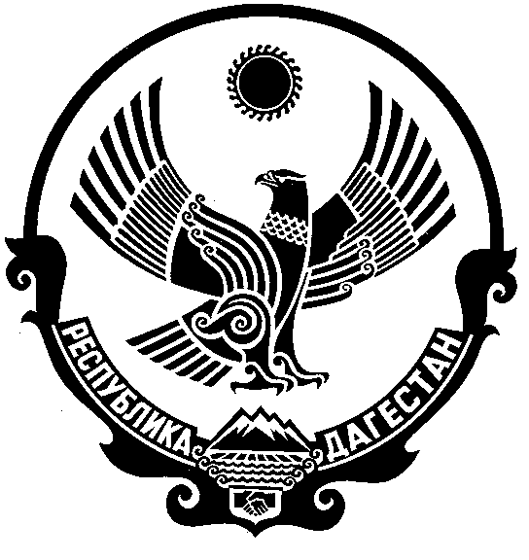

РЕСПУБЛИКА ДАГЕСТАН
МУНИЦИПАЛЬНОЕ КАЗЕННОЕ ОБЩЕОБРАЗОВАТЕЛЬНОЕ УЧРЕЖДЕНИЕ
«НОВОБИРЮЗЯКСКАЯ СРЕДНЯЯ ОБЩЕОБРАЗОВАТЕЛЬНАЯ ШКОЛА» КИЗЛЯРСКОГО РАЙОНА
(МКОУ «НОВОБИРЮЗЯКСКАЯ СОШ»)

ул. Советская, с. Новый Бирюзяк, Кизлярский район, республики Дагестан 368820
E-mail: nov.bir@mail/ru ОКПО 95320322, ОГРН 1050547000240, ОКАТО 82227000002, ИНН/КПП 0547006310

ПРИКАЗ №___
от «11» января 2021г.
Об утверждении комиссии и назначении
ответственного по контролю за
организацией и качеством питания
в МКОУ «Новобирюзякская СОШ»
в 2020-2021 уч.году.

В соответствии со статьей 41. «Охрана здоровья обучающихся, воспитанников» Закона РФ «Об образовании», на основании постановления СанПин2.4.5.2409-08 «Требования к организации питания обучающихся в образовательных учреждениях», в целях улучшения качества приготовления и реализации пищи в школьной столовой для обучающихся.

ПРИКАЗЫВАЮ:

- Утвердить школьную комиссию по контролю за организацией и качеством питания в МКОУ «Новобирюзякская СОШ»в составе:
- Председателя комиссии Синдиковой Ураймат Магомедовны;
- Члена комиссии Ихивову Мадинат Гаджиевну;
- Члена комиссии Давудову Меседу Магомедовну;
- Член комиссии Гайдарову Асият Гайдаровну ;
- Член комиссии Абдулаева Тавус Алихановна

- Назначить ответственным за организацию горячего питания учащихся 1-4х классов Абдулжалилову Барият Абдулаевну – завхоза школы.

Директор
МКОУ «Новобирюзякская СОШ» __________ П.Д.Ханмагомедову

С приказом ознакомлен(а):

№ п/п | ФИО работников | подпись
1 | Синдикова У.М.
2 | Давудова М.М.
3 | Ихивова М.Г.
4 | Гайдарова А.Г.
5 | Абдулжалилова Б.А.
6 | Абдулаева Т.А.

